# 1、lanyui样式调整

layui-upload-self

# 2、修改效果显示

（点击文件名称可以查看文件）

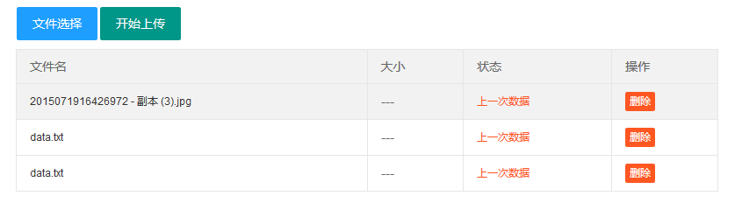

# 3、列表显示

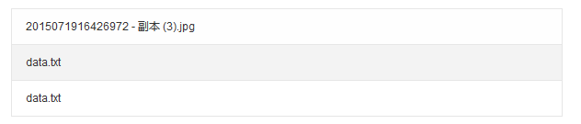

# 4、函数说明

a)：修改页面样式显示

/**

* 多文件上传显示源文件名称,点击文件名在新页面中打开

* @param array $source_data 已经有的数据

* @param array $other_config 其他配置项

* @param string $input_name 获取的input名称

* @param string $upload_name 前面的上传名称提示

* @param string $div_width 上传范围大小

* @return string

*/

$other_config = array(

'ajax_data' => '{}',//ajax 发送的数据

'show_upload_div' => 'demoList',//上传后展示的div id

'click_button' => 'testList',//点击选择button的id

'upload_button' => 'testListAction',//上传按钮button的id

'upload_type' => 'file',//上传类型【images（图片）、file（所有文件）、video（视频）、audio（音频）】

'upload_url' => '',//上传处理的url

'max_size' => bcmul(floatval(ini_get('post_max_size')),1024),//最大上传大小

'allow_ext' => array('jpeg','jpg','png','pdf','doc','docx','xls','xlsx','txt','csv')//允许的类型

);

FileUploadUseSourceName($source_data = array(),$other_config = array(),$input_name = '',$upload_name = '文件选择',$div_width = '800')

b): 上传好查看页面

/**

* 列表显示

* @param array $source_arr 处理好的数据

* @param array $other_config 一些配置项，需要添加

* @return string

*/

FileShowUseSourceName($source_arr = array(),$other_config = array())

c)：字符串解析文件字符串

/**

* 解析存好的数据结构 上传文件路劲|源文件名,....

* @param string $source_str 数据结构

* @return array 处理好的数据

*/

AnalysisUseSourceNameData($source_str = '')

d)：文件上传

/**

* 上传文件

* @param string $upload_type 上传类型 $uploadPath中的key

* @param string $object_name 上传文件名称 file中的name值

* @return array

*/

UploadFileNoLimitType($upload_type,$object_name)

e)：通过后缀名获取mine【是个汇总集】

/**

* 全部的类型

* @param array $allow_ext 允许上传的类型

* @return array|mixed 获取到的类型mine

*/

FileUploadExtToMine($allow_ext = array())

f)：基础的检查图片中是否包含木马【可执行语句】

**使用preg_match匹配特殊字符串**

/**

* 基础的检查图片中是否包含木马

* @param string $path 文件路劲

* @return bool true是木马，false不是

*/

FileUploadCheckPicVirus($path)

g）：字符串转换为16进制：先ASSCI后转，要不然转不了

/**

* 字符串转换为16进制

* @param string $str 转换的字符串

* @return string 转换好的16进制的字符串

*/

function getStrHex($str)

k)：图片重绘【去除木马】

**说明：图片重绘也不能完全阻止文件木马操作**

**paper中说到了对于这种重新生成图片的防御方法，也有两种攻击方式**

**1. 利用数据二义性，构造符合图像数据格式的木马代码，在paper中只是个思路，不知道现在能不能正确构造出来这样的图像文件**

**2. 利用溢出,攻击生成新图片的函数，至于什么样的恶意图片会使得这个函数溢出**

/**

* 图片重绘

* @param string $ext 图片扩展名

* @param string $path 文件路劲，源文件名称替换

*/

function imageRedraw($ext,$path)